同德县民政局责任清单
一行政权力运行流程图
（一）行政许可（8项）

1、建设殡仪服务站、骨灰堂和农村公益性墓地审批流程图

项目类型：行政许可 办理地点：同德县民政局
承办机构：同德县民政局
法定期限：60个工作日 承诺期限：40个工作日
服务电话：0974—8592965 监督投诉电话：0974—8592965

申请人申请

民政局受理

对资料齐全、符合要求的核准办理审批手续，整理资料、归档

对资料齐全、符合要求的核准办理审批手续，整理资料、归档

土地使用证明、计划部门的批准文件、规划部门的批准文件、县（区）政府的批准文件、可行性报告及殡仪服务站、骨灰堂建设申请表等进行审查

15个工作日内对场所现场及建设条件进行勘查，并做出勘查意见
对不符合条件的不予批准，并出具书面意见，告知不予办理的原因

对不符合条件的不予批准，并出具书面意见，告知不予办理的原因

法定期限：60个工作日 承诺期限：40个工作日 优化时限：20个工作日
2. 异地商会登记流程图
项目类型：行政许可 办理地点：同德县民政局
承办机构：同德县民政局
法定期限：20个工作日 承诺期限： 11个工作日
服务电话：0974-8592965 监督投诉电话：0974-8592965
1.向民政局核准名称；
2.筹备组申请设立的报告；
3.业务主管单位审查批准的文件（若属于直接登记的，不需要提供此项）；
4.验资报告（非公募基金会需要两百万元以上资金的验资报告）；
5.办公场所使用面积、期限和所在地址、联系电话等情况的证明材料；
6.章程草案；
7.理事会组成人员名单，理事长、副理事长、秘书长人员名单；
8.基金会法人登记申请书；
9.章程核准表（有业务主管单位的，需要提交此表，同时需盖业务主管单位公章；若无业务主管单位的，提交此表时不盖业务主管单位公章）；
10.理事备案表，监事备案表；

申 请
申请人到登记场所提出申请。
受 理
收到申请人资料当场或者在规定时间内完成资料受理工作。
不属于许可范畴或不属于本机关职权的不予受理，告知申请人向有关部门申请。
材料不齐全或者不符合法定形式的，当场或在法定受理时间内退回材料，请发起人补正。
决 定
申请资料齐全、符合法定形式，受理后在承诺时间内作出许可或不予许可的决定。
作出不予许可的决定，应向发起人说明理由。
作出许可决定，发给相应的文件或者证书等。
办 结
申请资料齐全、符合法定形式，或者申请人按照本行政机关的要求提交全部补正申请材料的，进行受理。

法定期限：20个工作日 承诺期限：11个工作日 优化时限：9个工作日
3.因公牺牲审批流程图
项目类型：行政许可 办理地点：同德县民政局
承办机构：同德县民政局
法定期限：20个工作日 承诺期限： 11个工作日
服务电话：0974-8592965 监督投诉电话：0974-8592965

审批
发放《因公牺牲国家机关工作人员证明书》

所需材料：
1、死亡证明
2、编办证明
3、单位申请

申请人
调查取证

法定期限：20个工作日 承诺期限：11个工作日 优化时限：9个工作日
4. 高龄补贴审批、高龄老人优待证核发流程图
项目类型：行政许可 办理地点：同德县民政局
承办机构：同德县民政局
法定期限：20个工作日 承诺期限： 11个工作日
服务电话：0974-8592965 监督投诉电话：0974-8592965
申请
审核
给予办理

高龄老人的户口薄、身份证原件、复印件一份、近期一寸免冠照片2张。
证件是否齐全，年龄是否达到70周岁。
符合条件者给与办理，并给与讲解老年优待证的优待范围。

高龄补贴审批流程
本地户籍70周岁（含70周岁）以上老人由本人或家属申请，持户口簿、身份证原件及复印件2份、近期免冠照片3张，填写青海省高龄补贴登记表（2份）。提供领取补贴银行卡号。

张榜公示
村（居）委会初审

乡镇审核

县民政局抽查审批

县民政局备案
高龄补贴打入个人账户

法定期限：20个工作日 承诺期限：11个工作日 优化时限：9个工作日
5. 养老机构设立许可申请流程图
项目类型：行政许可 承办机构：同德县民政局
法定期限：无 承诺期限 :无
服务电话：0974-8592965 监督投诉电话：0974-8592965
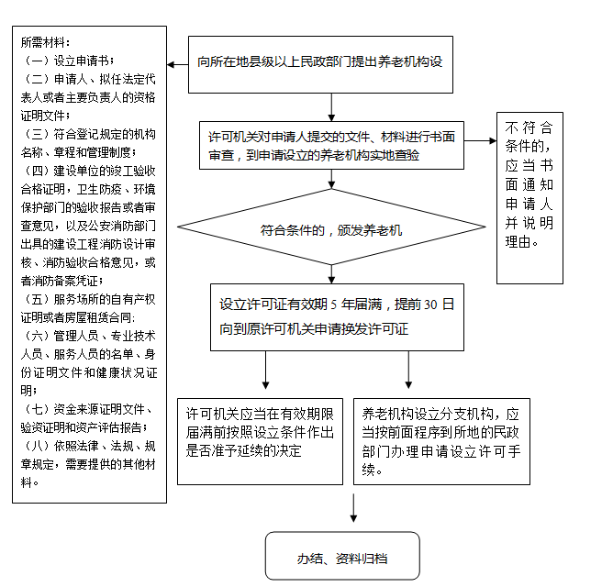
法定期限：无 承诺期限：无 优化时限：无
6. 城乡居民最低生活保障待遇审批流程图
项目类型：行政许可 办理地点：同德县民政局
承办机构：同德县民政局
法定期限：20个工作日 承诺期限： 11个工作日
服务电话：0974-8592965 监督投诉电话：0974-8592965
低收入农户家庭以户为单位，向当地人民政府提出书面申请，并提交家庭户口薄、家庭成员身份证、家庭成员务工收入证明等所需材料。

乡镇人民政府收到低收入农户的申请后，在3-5个工作日内由包片领导、驻村干部、村干部等人组成入户调查小组，对申请享受低保的农户家庭住房、收入、生活等情况通过入户调查、走访邻里、信函索证等形式进行调查，并填写入户调查表，农户和调查人在调查表上签字。

不符合条件的，乡镇人民政府书面通知申请人并说明理由
符合条件的
申请人对家庭经济状况有异议的，提供相关证明材料，乡镇应当对申请人提供的家庭经济状况证明材料进行审核，并组织开展复查。

召开由包片领导、驻村干部、村干部、党员代表、户代表等为成员的低保评议小组，通过宣讲政策，介绍情况，现场评议等形式评议结果，评议人员签字，并将初评结果进行5-7天的公示。

公示有异议的乡镇人民政府重新组织家庭经济状况调查核实。
乡镇对无异议的初评农户进行100%的入户调查，填写入户调查表，召开审核会议，并将审核情况进行7天公示。

公示无异议的，乡镇人民政府将申请材料、家庭经济状况调查结果、民主评议情况等相关材料送区民政局，民政局按30%比例进行入户抽查，填写抽查表。召开审批会议，确定保障金额，并将结果在各村公示7天。
公示有异议的

不符合条件的，不予批准的，在作出审批决定3日内，通过乡镇人民政府书面告知申请人或者代理人并说明理由。
公示无异议的纳入最低生活保障，发放低保证，享受保障政策。

公示无异议的纳入最低生活保障，发放低保证，享受保障政策。
法定期限：20个工作日 承诺期限：11个工作日 优化时限：9个工作日
7.城乡低保居民医疗费审批流程图
项目类型：行政许可 承办机构：同德县民政局
法定期限：无 承诺期限 :无
服务电话：0974-8592965 监督投诉电话：0974-8592965
（一）申请：申请享受城市医疗救助的对象向居委会提出书面申请，填写《城市医疗救助申请审批表》。
↓
（二）受理：居委会核实后符合条件的予以公示，公示期5天。公示无异议的由居委会签署意见报沙河镇政府。
↓
（三）审核：沙河镇政府对上报的有关材料进行审核，符合条件的报县民政局审批 。
↓
（四）审批：县民政局对镇政府上报的有关材料召开会议进行研究审批，并反馈到沙河镇政府、居委会予以公示，公示期5天。
↓
（五）发放：城市医疗救助金通过社区居委会发放到救助对象手中。必要时县民政局通过城市医疗救助资金支出专户直接发放到救助对象手中。
法定期限：无 承诺期限：无 优化时限
8.县级民办非企业单位成立、变更、注销登记流程图
项目类型：行政许可 办理地点：同德县民政局
承办机构：同德县民政局
法定期限：成立登记60个工作日，变更、注销登记30个工作日
承诺期限：成立登记40个工作日；变更、注销登记14个工作日
服务电话：0974-8592965 监督投诉电话：0974-8592965
1.向民政局核准名称；
2.成立申请书；
3.民办非企业单位（法人）登记申请表；
4.民办非企业单位法定代表人登记表；
5.民办非企业单位内设机构备案表（一个机构一份表）；
6.民办非企业单位章程核准表；
7.民办非企业单位法人章程示范文本；
8.民办非企业单位理(董)事备案表；
9、租赁房屋二年（含二年）以上的租赁合同（无偿使用的证明）或本人房产证明；
10、验资报告；
11、举办单位花名册。

申 请
申请人到登记场所提出申请。
受 理
收到申请人资料当场或者在规定时间内完成资料受理工作。
不属于许可范畴或不属于本机关职权的不予受理，告知申请人向有关部门申请。
材料不齐全或者不符合法定形式的，当场或在法定受理时间内退回材料，请发起人补正。
决 定
受理后报局务会研究并经局领导同意后，在承诺时间内作出许可或不予许可的决定。

作出不予许可的决定，应向发起人说明理由。
作出许可决定，发给相应的文件或者证书等。
办 结
申请资料齐全、符合法定形式，或者申请人按照本行政机关的要求提交全部补正申请材料的，进行受理。

法定期限：60工作日 承诺期限：40工作日 优化时限：20工作
（二）行政处罚（51项）
1、行政处罚（通用）流程图
项目类型：行政处罚 监督投诉电话：0974-8592965
案件来源
执法人员巡查发现
上级部门指定
移送案件
群众举报或投诉
对符合国家法律的举报或投诉，材料齐全后行政部门在接到举报或投诉之日起5个工作日内受理；对材料不全的告知投诉人补正材料。
需立案查处的填写立案审批表，并报省民政局负责人审批，负责人批准之日为立案之日。
行政执法人员进行调查，检查不得少于2人，并需要出示行政执法证件，说明身份。
对违法事实确凿并有法定处罚证据的，可当场作出限期整改或行政处罚（处理）决定。
对当场不能处理的执法案件，执法人员经调查取证，提出处理建议，并填写案件处理报批表。
对违反相关民政法律行为的作出行政处罚或行政处理前，应当告知当事人听取陈述和申诉，法律法规规定应当依法听证的，应当组织听证。
对依法应当受到行政处罚的，依法作出行政处罚。
对应当改正未改正的，依法责令改正或作出行政处罚。
对情节轻微且已改正的，视情节可撤销立案。
发现违法案件不属于民政执法范围的，移送有关部门处理，涉嫌犯罪的移送司法机关。
制作相应案件文书，当场交付当事人；当事人不在场的，应当在7日内将案件送达当事人。
行政复议
行政处罚或处罚决定依法作出后，当事人应当在决定对顶的期限内履行。除依法当场收缴的罚款外，作出行政处罚的省民政厅执法部门或执法人员不得自行收缴罚款。当事人应当自收到行政处罚决定书之日起15日内，到制定银行缴纳罚款。
当事人如对行政处罚（处理）不服或未在规定的期限内执行的。
法院起诉
强制执行
1.行政执法人员在2日内将当场限期整改指令和行政处罚决定书等档案移交存档。2.除当场处罚（处理）的案件外，其他案件结束后再整理归档。

(三)行政强制（7项）
1.封存被责令限期停止活动的社会团体《社会团体法人登记证书》、印章和财务凭证流程图
项目类型：行政强制 承办机构：同德县民政局
法定期限：无 承诺期限：无
服务电话：0974-8592965 监督投诉电话：0974-8592965
对被责令停止活动的社会团体制作封存通知书，写明封存物品的名称和数量
报请省民政厅领导同意
送达给被责令停止活动的社会团体的负责人
有2名以上执法人员同时在场，出示执法证件后，清点拟封存的物品，填写物品收缴清单，并由执法人员和当事人签名。执法人员带走被封存物品。
执法人员将封存物品交给省民政厅档案部门进行封存

2.收缴被撤销社会团体《社会团体法人登记证书》和印章流程图

项目类型：行政强制 承办机构：同德县民政局
法定期限：无 承诺期限：无
服务电话：0974-8592965 监督投诉电话：0974-8592965
对被撤销登记的社会团体制作收缴通知书，写明收缴物品的名称和数量
报请省民政厅领导同意
送达给被撤销登记的社会团体负责人
有2名以上执法人员同时在场，出示执法证件后，清点拟封存的物品，填写物品收缴清单，并由执法人员和当事人签名。执法人员带走被封存的物品。
执法人员将封存物品交给省民政厅档案部门进行封存

3.封存被限期停止活动的民办非企业单位的登记证书、印章和财务凭证流程图

项目类型：行政强制 承办机构：同德县民政局
法定期限：无 承诺期限：无
服务电话：0974-8592965 监督投诉电话：0974-8592965

对被责令停止活动的民办非企业单位制作封存通知书，写明封存物品的名称和数量

报请省民政厅领导同意
送达给被责令停止活动的民办非企业单位的负责人
有2名以上执法人员同时在场，出示执法证件后，清点拟封存的物品，填写物品收缴清单，并由执法人员和当事人签名。执法人员带走被封存的物品。

执法人员将封存物品交给省民政厅档案部门进行封存

4.收缴被撤销民办非企业单位的证书和印章流程图

项目类型：行政强制 承办机构：同德县民政局
法定期限：无 承诺期限：无
服务电话：0974-8592965 监督投诉电话：0974-8592965
对被撤销登记的民办非企业单位制作收缴通知书，写明收缴物品的名称和数量
报请省民政厅领导同意
送达给被撤销登记的民办非企业单位负责人
有2名以上执法人员同时在场，出示执法证件后，清点拟封存的物品，填写物品收缴清单，并由执法人员和当事人签名。执法人员带走被封存的物品。
执法人员将封存物品交给省民政厅档案部门进行封存

5.封存被限期停止活动的基金会登记证书、印章和财务凭证
流程图

项目类型：行政强制 承办机构：同德县民政局
法定期限：无 承诺期限：无
服务电话：0974-8592965 监督投诉电话：0974-8592965

对被限期停止活动的基金会制作封存通知书，写明封存物品的名称和数量
报请省民政厅领导同意
送达给被限期停止活动的基金会的负责人
有2名以上执法人员同时在场，出示执法证件后，清点拟封存的物品，填写物品收缴清单，并由执法人员和当事人签名。执法人员带走被封存的物品。
执法人员将封存物品交给省民政厅档案部门进行封存

6.取缔非法民间组织流程图

项目类型：行政强制 承办机构：同德县民政局
法定期限：无 承诺期限：无
服务电话：0974-8592965 监督投诉电话：0974-8592965

发现非法民间组织，制作立案审批表
报请省民政厅领导同意
调查取证，充分收集证据。制作取缔决定书
有2名以上执法人员同时在场，出示执法证件后，向非法民间组织主要负责人宣读取缔决定书，并交由非法民间组织负责人签字。若非法民间组织主要负责人拒绝签字，执法人员应写明情况，并记录在案。
执法人员依法没收非法民间组织的非法财产（包括印章、宣传资料等）。若发现非法民间组织涉嫌犯罪的，移交司法等有关部门处理。
依法及时在有关媒体公告取缔决定

7、殡葬管理工作流程图
项目类型：行政许可 承办机构：同德县民政局
法定期限：无 承诺期限 :无
服务电话：0974-8592965 监督投诉电话：0974-8592965
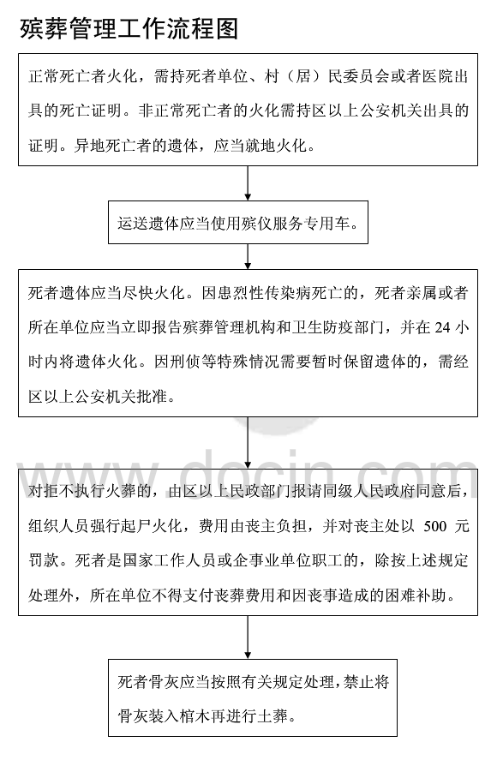

(四)行政给付（13项）
1、行政给付（通用）流程图

项目类型：行政给付 承办机构：同德县民政局
法定期限：无 承诺期限：1个工作日
服务电话：0974-8592965 监督投诉电话：0974-8592965

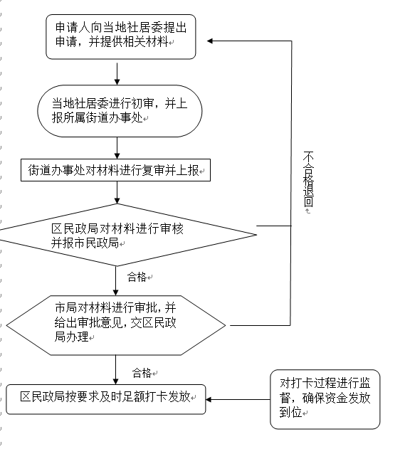

（五）行政确认（5项）
1、行政确认（通用）流程图
项目类型：行政确认 承办机构：同德县民政局
法定期限：无 承诺期限：1个工作日
服务电话：0974-8592965 监督投诉电话：0974-8592965
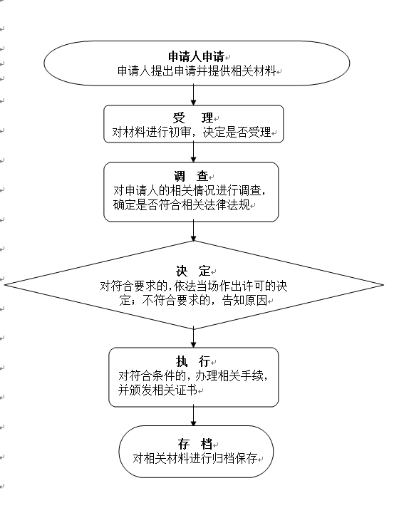

（六)行政检查（3项）
1、行政检查（通用）流程图

项目类型：行政检查 承办机构：同德县民政局
法定期限：无 承诺期限：1个工作日
服务电话：0974-8592965 监督投诉电话：0974-8592965

业务主管部门初审
符合要求
是
材料齐全
不予受理
初审
审批
签署年度检查意见
是
出具《受理通知书》
出具《一次性补正材料通知书》
否
归档
登记管理机关审查材料
出具《不予受理通知书》
提交纸质材料
是
否
否
所需材料：
1.年度工作报告书；
2.财务审计报告书。

(七)行政监督（3项）
1、行政监督（通用）流程图

项目类型：行政监督 承办机构：同德县民政局
法定期限：无 承诺期限 : 1个工作日
服务电话：0974-8592965 监督投诉电话：0974-8592965
申请人申请
到登记场所提出申请
受 理
收到发起人申请资料当场进行受理。
材料不齐全或者不符合法定形式的，当场退回材料，请发起人补正。
收到材料齐全，符合法定形式，当场进行备案。
所需材料：
印章备案表；
2.银行开户许可证复印件等。

(八)其他行政权力（22项）
1、地名命名更名审批流程图

项目类型：行政许可 承办机构：同德县民政局
法定期限：无 承诺期限 :无
服务电话：0974-8592965 监督投诉电话：0974-8592965

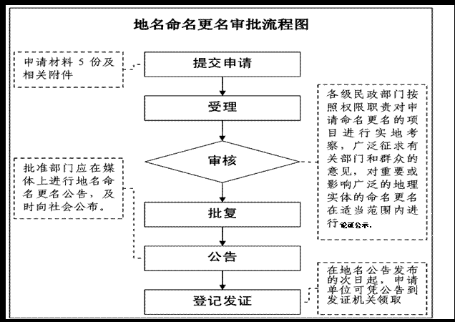

2、县级行政区域界线变更审核流程图

项目类型：行政许可 承办机构：同德县民政局
法定期限：无 承诺期限 :无
服务电话：0974-8592965 监督投诉电话：0974-8592965
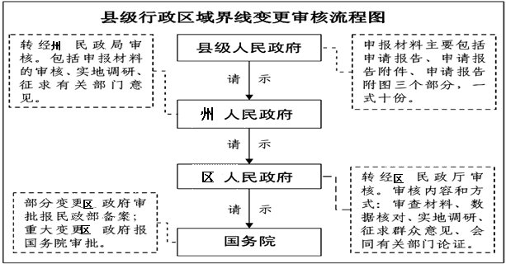

3、对非现役军人、预备役人员、民兵、民工以及其他因参战、参加军事演习、执行军事勤务牺牲人员批准为烈士的审核申报流程图

项目类型：行政许可 承办机构：同德县民政局
法定期限：无 承诺期限 :无
服务电话：0974-8592965 监督投诉电话：0974-8592965
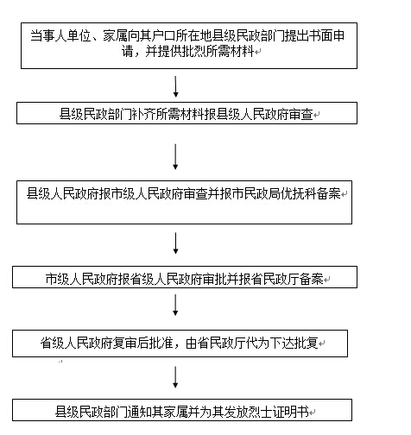

4、优抚对象待遇申报流程图
项目类型：行政许可 承办机构：同德县民政局
法定期限：无 承诺期限 :无
服务电话：0974-8592965 监督投诉电话：0974-8592965

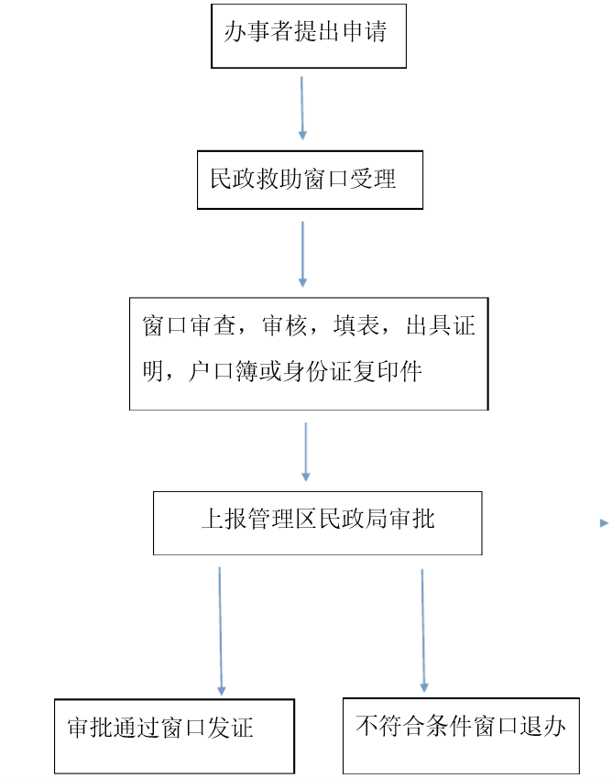

5、革命烈士、病故军人家属审核流程图
项目类型：行政许可 承办机构：同德县民政局
法定期限：无 承诺期限 :无
服务电话：0974-8592965 监督投诉电话：0974-8592965
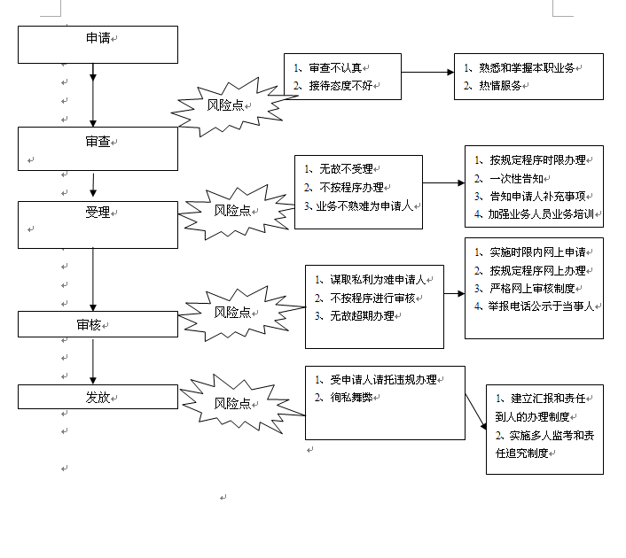

6、退役士兵接收安置流程图
项目类型：行政许可 承办机构：同德县民政局
法定期限：无 承诺期限 :无
服务电话：0974-8592965 监督投诉电话：0974-8592965
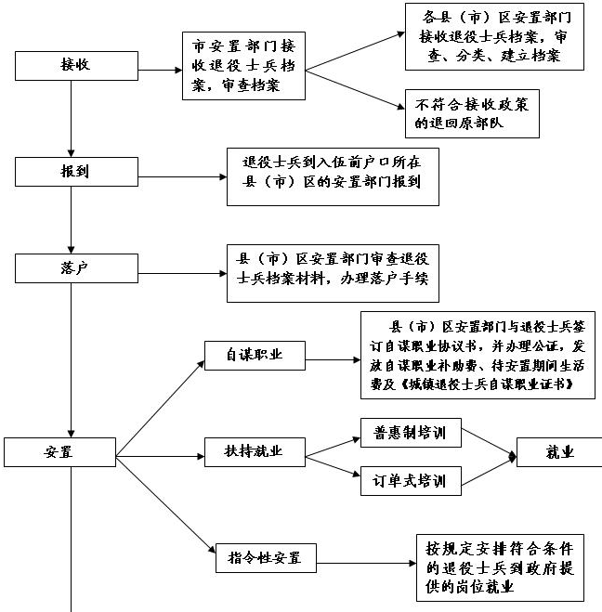

7、残疾军人（含伤残国家机关工作人员）残疾等级评定、调整审核申报以及证件换发、补发流程图
项目类型：行政许可 承办机构：同德县民政局
法定期限：无 承诺期限 :无
服务电话：0974-8592965 监督投诉电话：0974-8592965
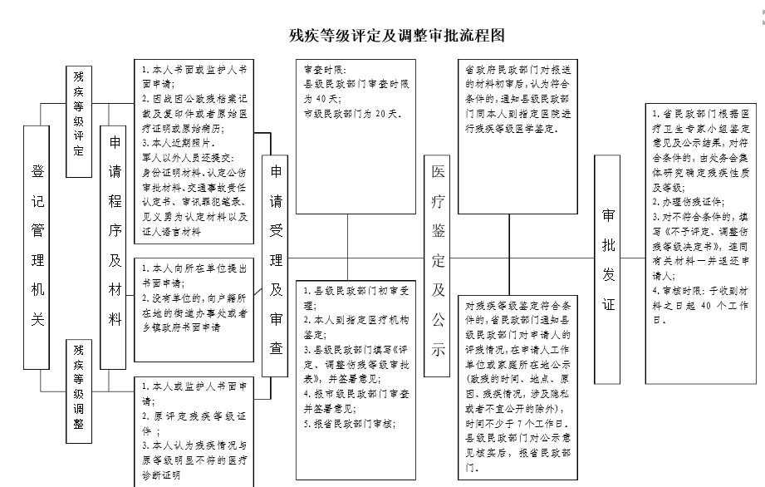

8、病退军人审核申报流程图

项目类型：行政许可 承办机构：同德县民政局
法定期限：无 承诺期限 :无
服务电话：0974-8592965 监督投诉电话：0974-8592965
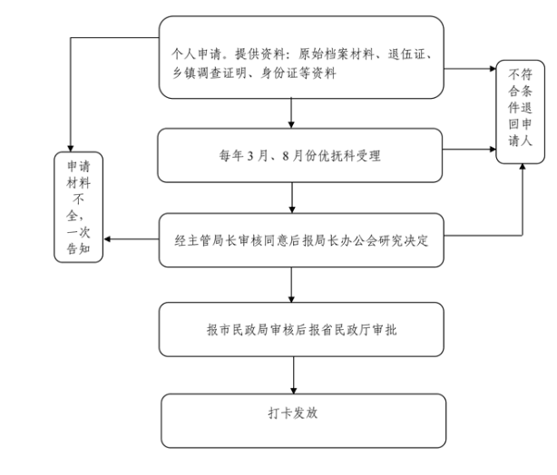

9、部分烈士子女审核申报流程图
项目类型：行政许可 承办机构：同德县民政局
法定期限：无 承诺期限 :无
服务电话：0974-8592965 监督投诉电话：0974-8592965
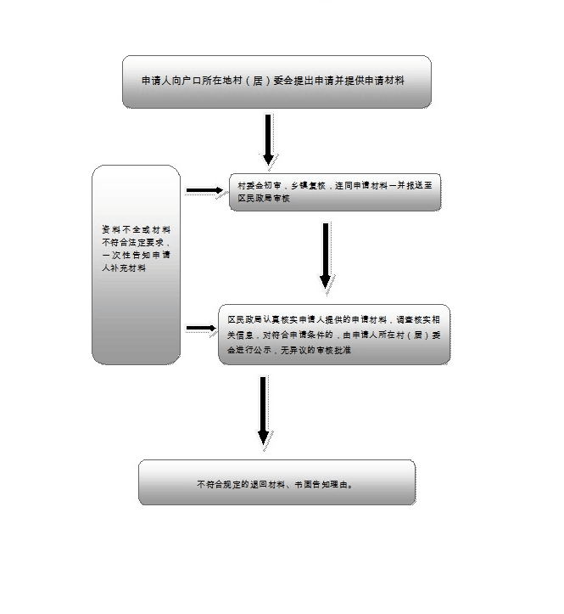

10、农村60周岁以上老年退伍军人审核申报流程图
项目类型：行政许可 承办机构：同德县民政局
法定期限：无 承诺期限 :无
服务电话：0974-8592965 监督投诉电话：0974-8592965
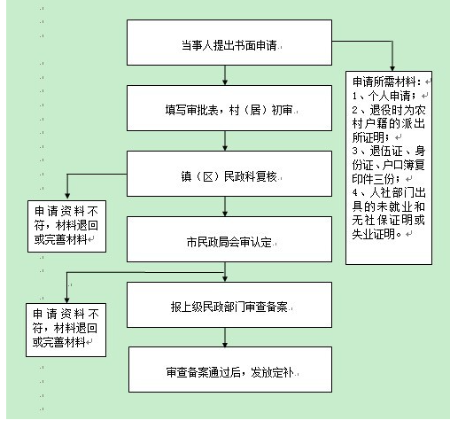

11、参战参试（含铀矿开采人员）退役人员审核申报流程图
项目类型：行政许可 承办机构：同德县民政局
法定期限：无 承诺期限 :无
服务电话：0974-8592965 监督投诉电话：0974-8592965
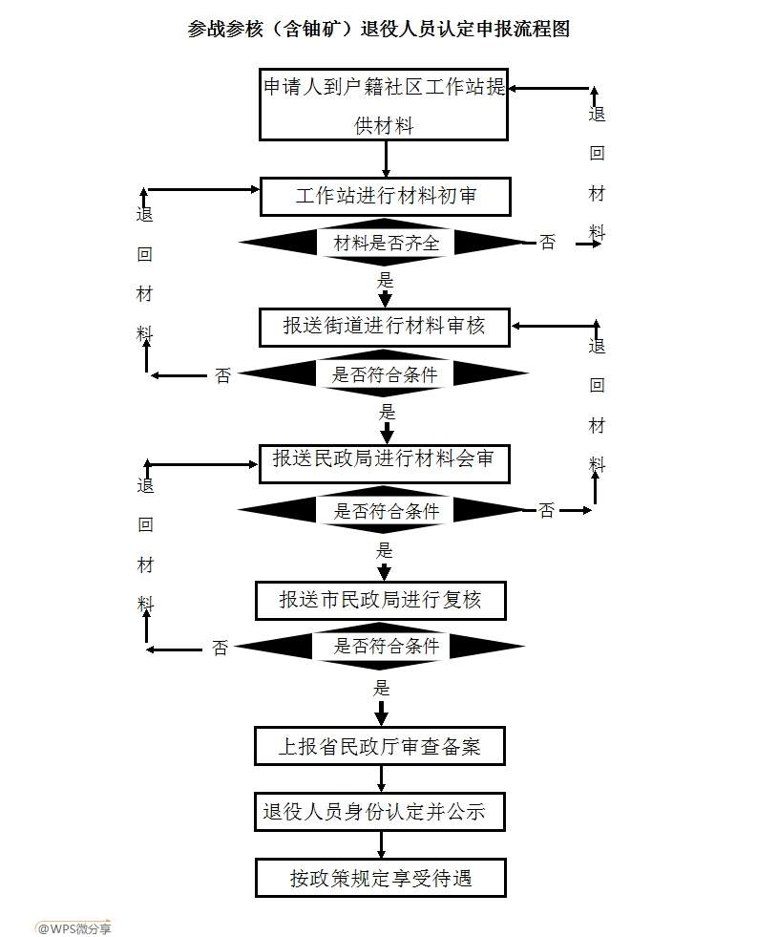
12、依靠残疾抚恤金生活仍有困难的残疾军人补助流程图
项目类型：行政许可 承办机构：同德县民政局
法定期限：无 承诺期限 :无
服务电话：0974-8592965 监督投诉电话：0974-8592965
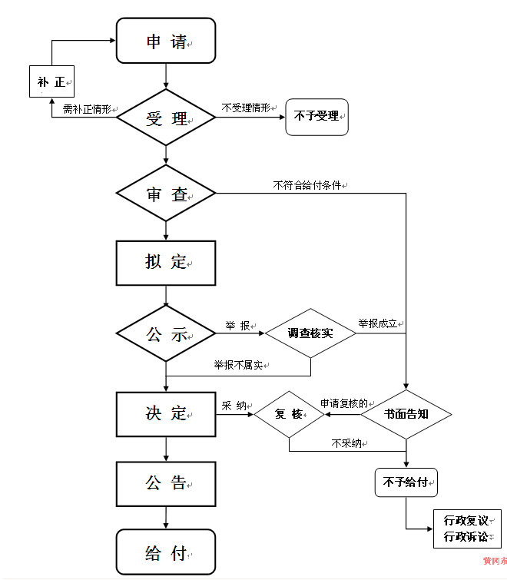

13、养老机构设立许可流程图
项目类型：行政许可 承办机构：同德县民政局
法定期限：无 承诺期限 :无
服务电话：0974-8592965 监督投诉电话：0974-8592965
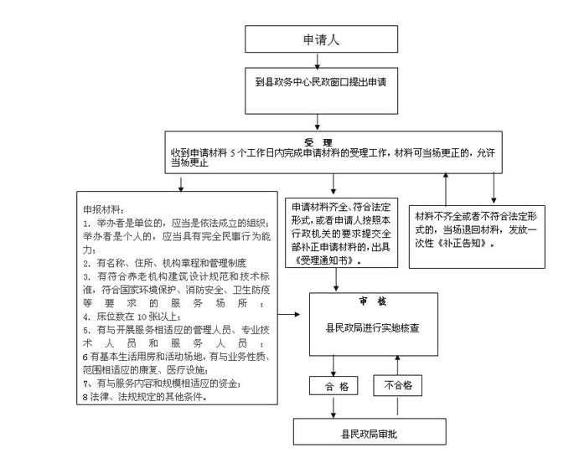

14、福利企业认定流程图
项目类型：行政许可 承办机构：同德县民政局
法定期限：无 承诺期限 :无
服务电话：0974-8592965 监督投诉电话：0974-8592965
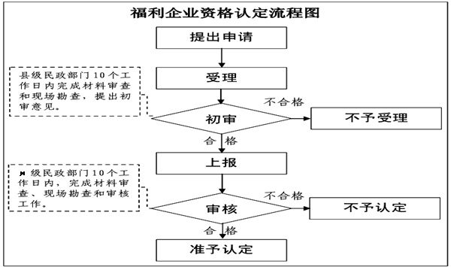

15、社会福利机构设立许可流程图
项目类型：行政许可 承办机构：同德县民政局
法定期限：无 承诺期限 :无
服务电话：0974-8592965 监督投诉电话：0974-8592965
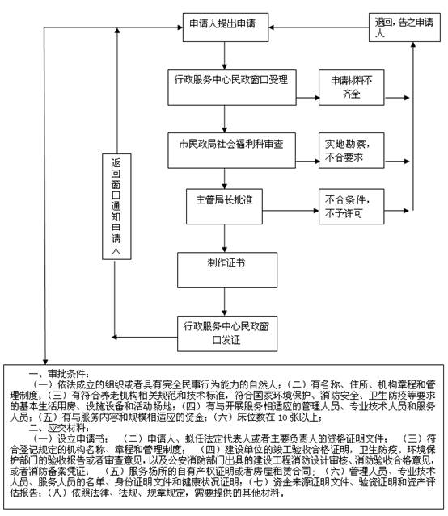
16、孤儿供养流程图
项目类型：行政许可 承办机构：同德县民政局
法定期限：无 承诺期限 :无
服务电话：0974-8592965 监督投诉电话：0974-8592965

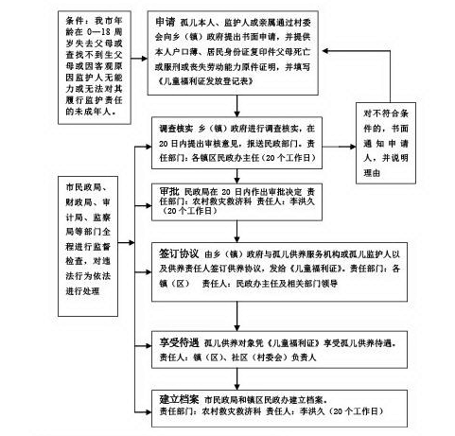

17、重度残疾人补贴发放流程图
项目类型：行政许可 承办机构：同德县民政局
法定期限：无 承诺期限 :无
服务电话：0974-8592965 监督投诉电话：0974-8592965
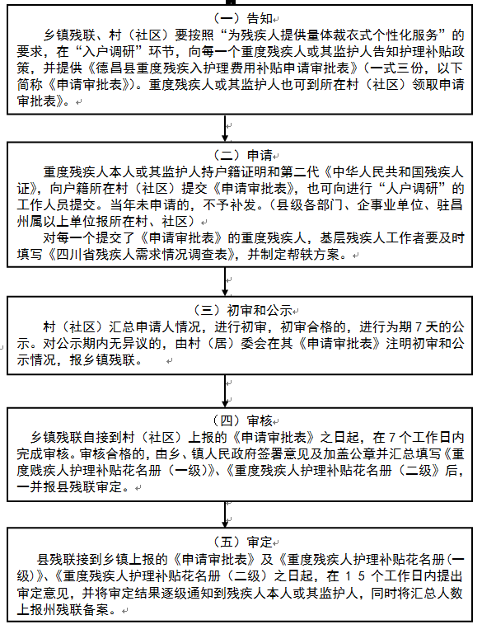
法定期限：无 承诺期限：无 优化时限
18、县级民办非企业单位成立、变更、注销流程图
项目类型：行政许可 承办机构：同德县民政局
法定期限：无 承诺期限 :无
服务电话：0974-8592965 监督投诉电话：0974-8592965
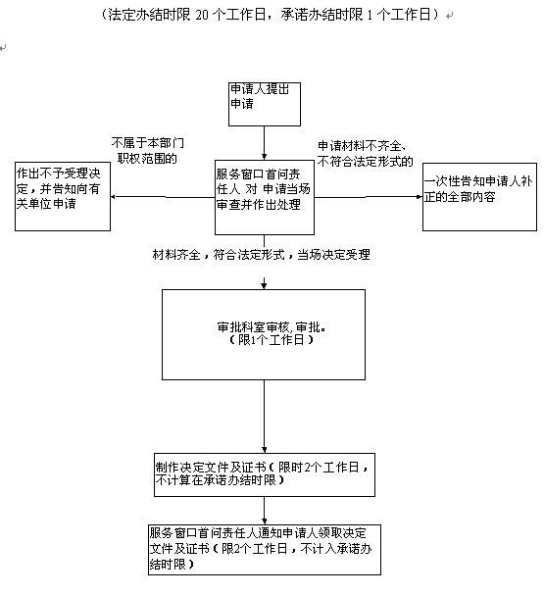

19、农村五保供养待遇申请审批工作流程图
项目类型：行政许可 承办机构：同德县民政局
法定期限：无 承诺期限 :无
服务电话：0974-8592965 监督投诉电话：0974-8592965

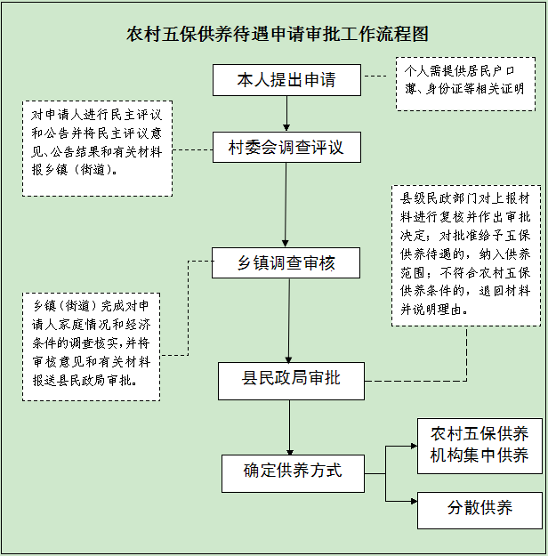

法定期限：无 承诺期限：无 优化时限

20、福利企业资格认定核准流程图
项目类型：行政许可 承办机构：同德县民政局
法定期限：无 承诺期限 :无
服务电话：0974-8592965 监督投诉电话：0974-8592965

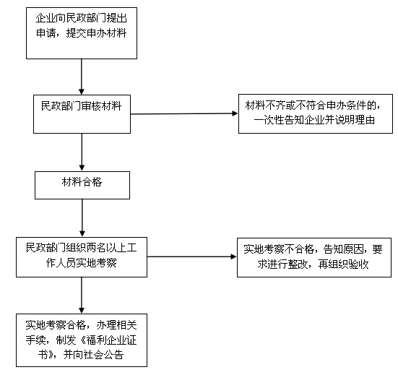
法定期限：无 承诺期限：无 优化时限：无
21、救灾救济流程图
项目类型：行政许可 承办机构：同德县民政局
法定期限：无 承诺期限 :无
服务电话：0974-8592965 监督投诉电话：0974-8592965
本人提出困难受灾申请
↓
村委会研究提出方案
↓
经村代表会的讨论通过
↓
公示一周群众评议
↓
乡镇党委、政府审核
↓
出榜公示
↓
县民政局审批
法定期限：无 承诺期限：无 优化时限：无
22、县级以下社会团体成立、变更、注销登记流程图
